Splnomocnenie
Splnomocniteľ:
Meno a Priezvisko:
Dátum narodenia:
Trvalý pobyt:
(ďalej len ´´Splnomocniteľ´´)
Týmto v plnom rozsahu splnomocňuje
Splnomocnenca:
Obchodné meno: Foton Energy s.r.o.
Sídlo spoločnosti: Ľubochnianska 4, 831 04 Bratislava
IČO: 53366280
Štatutárny orgán: Peter Šuraba, Nitra
Komunikácia s úradmi: Mgr. Jana Šurabová

Konajúci (obchodný zástupca):
na to, aby ho splnomocnenec zastupoval pri jednaní a uzatvorení zmluvy so spoločnosťou
Stredoslovenská distribučná, a. s., ktorej predmetom je pripojenie malého zdroja do 10,8 kW do distribučnej sústavy spoločnosti Stredoslovenská distribučná, a. s.
V rozsahu tohto plnomocenstva je splnomocnenec oprávnený konať v mene splnomocniteľa vo vzťahu ku všetkým fyzickým a právnickým osobám, štátnym orgánom, orgánom miestnej samosprávy, iným orgánom verejnej správy a svojimi úkonmi zaväzovať splnomocniteľa k povinnostiam a nadobúdať pre splnomocniteľa práva.
Toto plnomocenstvo je udelené na neobmedzenú dobu, pričom plnomocenstvo zanikne vykonaním úkonu, na ktorý bolo obmedzené.

EIC kód miesta inštalácie:

V .................................................. dňa ............................ Splnomocniteľ .................................................
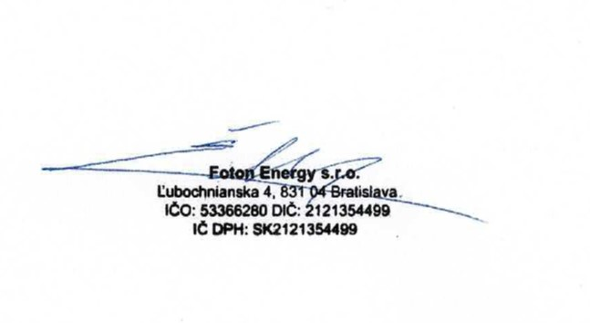
Splnomocnenec toto plnomocenstvo v plnom rozsahu prijíma.
V Nitre dňa:

Splnomocnenec:

